Câu 1 :
Prompt : Bạn là một trợ lý ai chuyên hỗ trợ sinh viên học tập , Giải thích sự khác nhau giữa học thuộc lòng và học hiểu . Người đọc là sinh viên đại học năm nhất . Sử dụng ngôn ngữ đơn giản , dễ hiểu , không dùng thuật ngữ giáo dục phức tạp , có ví dụ minh hoạ gắn với đời sống sinh viên , trình bày thành các đoạn ngắn , có ví dụ minh hoạ rõ ràng .
Output :
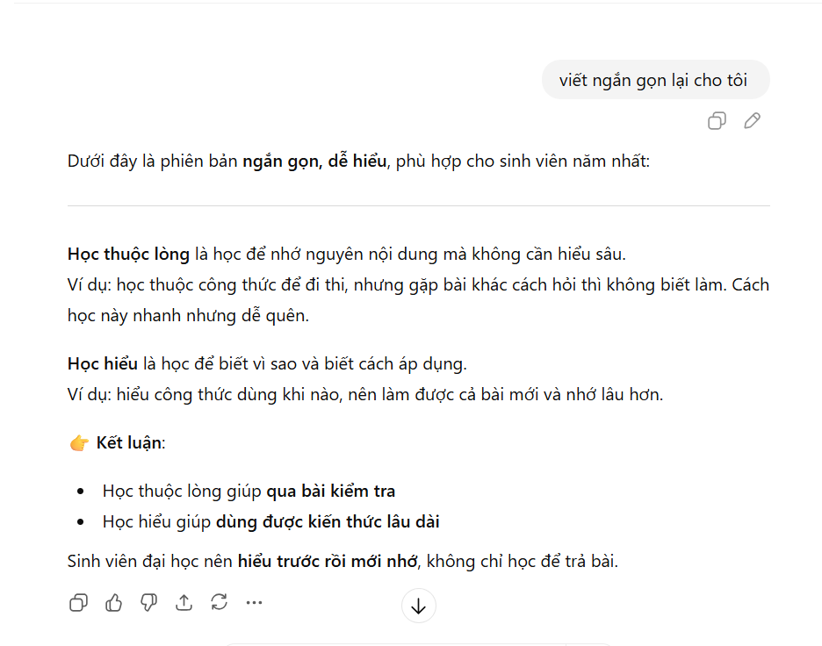
Câu 2 :
Prompt:
Bạn là trợ lý học tập cho sinh viên. Tạo bảng so sánh giữa Tự học không dùng AI và Tự học có dùng AI. Dùng cho sinh viên đang tìm phương pháp học tập hiệu quả. Bảng có ít nhất 4 tiêu chí so sánh Ngôn ngữ dễ hiểu bày rõ ràng, dễ đọc Xuất kết quả dưới dạng bảng Markdown.
Output :
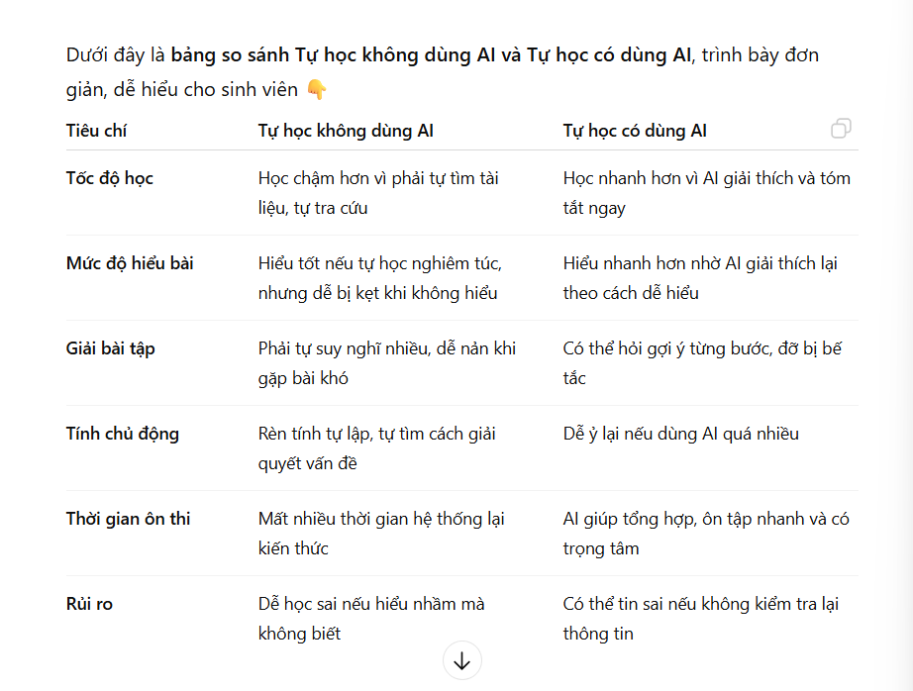

Câu 3 :
Prompt :
Bạn là một người kể chuyện kết hợp giảng dạy lập trình. Chuyển kiến thức “Quá trình Debug (tìm và sửa lỗi chương trình)” thành một câu chuyện ngắn. Nhân vật chính là sinh viên năm nhất mới học lập trình Câu chuyện dễ hiểu Giúp người đọc hiểu bản chất của Debug Không dùng thuật ngữ kỹ thuật phức tạp Viết thành một câu chuyện liền mạch, có mở đầu – diễn biến – kết luận.
Output :
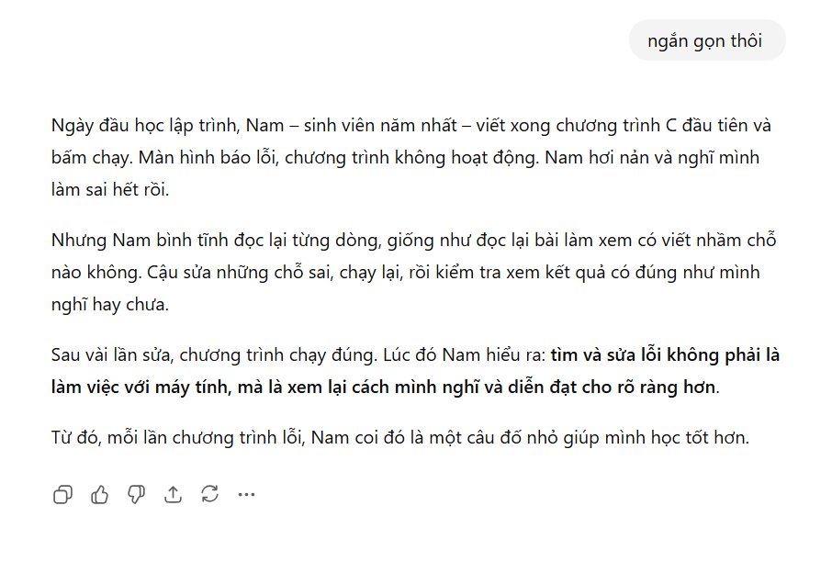

Câu 4 :
Prompt :
Bạn là giảng viên đại học giàu kinh nghiệm và thân thiện.
Trả lời câu hỏi của sinh viên:
Nếu AI có thể giải bài tập nhanh, tại sao sinh viên vẫn phải tự làm bài
Cuộc trò chuyện diễn ra trong lớp học đại học. Lập luận thuyết phục Giọng điệu gần gũi, không dạy đời Ví dụ dễ liên hệ thực tếTrình bày như một câu trả lời trực tiếp cho sinh viên.
Output
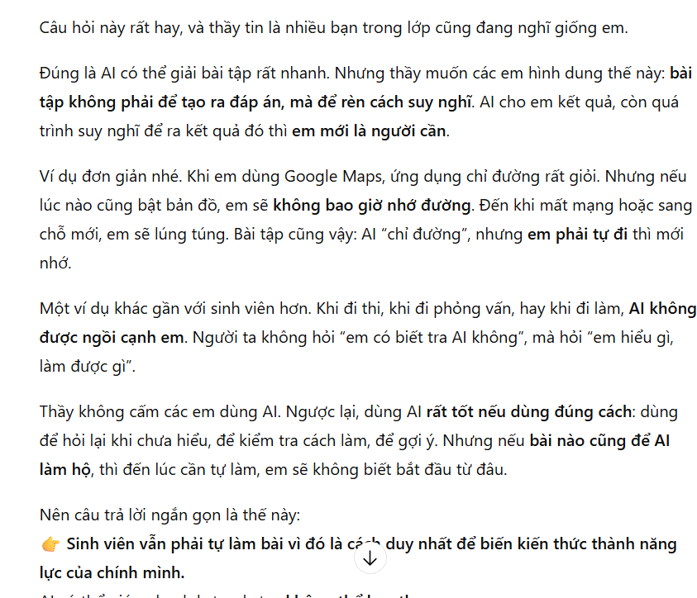
Câu 5 :
Prompt :
Bạn là trợ giảng lập trình Python.
Sinh code Python để kiểm tra một số có phải là số nguyên tố hay không.
Người học là người mới bắt đầu học lập trình. Code đơn giản, dễ đọc Giải thích từng dòng code Không dùng khái niệm toán học phức tạp Phần 1: Code Python . Phần 2: Giải thích từng dòng bằng ngôn ngữ dễ hiểu
Output :

Phần 1: Code Python
number = int(input("Nhập một số nguyên: "))

if number < 2:
print("Đây không phải là số nguyên tố")
else:
is_prime = True

for i in range(2, number):
if number % i == 0:
is_prime = False
break

if is_prime:
print("Đây là số nguyên tố")
else:
print("Đây không phải là số nguyên tố")

Phần 2: Giải thích từng dòng (dễ hiểu)
number = int(input("Nhập một số nguyên: "))
→ Yêu cầu người dùng nhập một số và chuyển nó thành số nguyên.
if number < 2:
→ Nếu số nhỏ hơn 2 thì chắc chắn không phải số nguyên tố.
print("Đây không phải là số nguyên tố")
→ In kết quả ra màn hình.
else:
→ Trường hợp số từ 2 trở lên.
is_prime = True
→ Giả sử ban đầu số này là số nguyên tố.
for i in range(2, number):
→ Kiểm tra lần lượt các số từ 2 đến trước số vừa nhập.
if number % i == 0:
→ Nếu chia hết cho một số nào đó…
is_prime = False
→ …thì số đó không phải là số nguyên tố.
break
→ Dừng vòng lặp ngay vì đã biết kết quả.
if is_prime:
→ Nếu vẫn là số nguyên tố…
print("Đây là số nguyên tố")
→ In ra kết luận.
else:
print("Đây không phải là số nguyên tố")
→ Trường hợp còn lại.

Câu 6 :
Prompt :
Bạn là một chuyên gia phân tích thuật toán và tư duy logic cho sinh viên.
Phát hiện lỗi logic trong mô tả thuật toán sau:
Để tìm số lớn nhất trong danh sách, ta so sánh từng số với số đầu tiên.
Nếu gặp số nhỏ hơn thì cập nhật lại số lớn nhất.
Mô tả thuật toán này được dùng trong bài học nhập môn thuật toán cho sinh viên.
Chỉ ra lỗi logic trong mô tả trên Giải thích rõ vì sao cách làm đó là sai Đề xuất cách sửa đúng bằng lời (không viết code Trình bày câu trả lời thành 3 mục rõ ràng: Lỗi sai Giải thích vì sao sai Cách sửa đúng
Output :

1. Lỗi sai
Lỗi logic nằm ở câu:
“Nếu gặp số nhỏ hơn thì cập nhật lại số lớn nhất.”

2. Giải thích vì sao sai
Mục tiêu của thuật toán là tìm số lớn nhất.
Nhưng mô tả trên lại nói rằng khi gặp số nhỏ hơn, ta cập nhật nó thành số lớn nhất.
Điều này mâu thuẫn với mục tiêu:
- Số nhỏ hơn không thể là số lớn nhất.
- Nếu làm theo mô tả này, kết quả cuối cùng có thể là số nhỏ nhất trong danh sách, không phải số lớn nhất.
Ví dụ:
Danh sách: 5, 2, 8
- Bắt đầu: số lớn nhất là 5
- Gặp 2 (nhỏ hơn 5) → cập nhật → số lớn nhất thành 2 ❌
→ Kết quả sai.

3. Cách sửa đúng
Cách làm đúng là:
- Bắt đầu coi số đầu tiên là số lớn nhất tạm thời.
- So sánh từng số tiếp theo với số đang được coi là lớn nhất.
- Chỉ cập nhật khi gặp số lớn hơn, không phải số nhỏ hơn.
- Sau khi so sánh hết danh sách, số đang giữ chính là số lớn nhất.

Câu 7 :
Bạn là giảng viên đại học có kinh nghiệm giảng dạy về AI và kỹ năng tư duy cho sinh viên.
Chuẩn bị nội dung cho một bài giảng dài 15 phút với chủ đề:
“AI giúp sinh viên rèn luyện tư duy giải quyết vấn đề”.
Bài giảng được sử dụng trong lớp học đại học, đối tượng là sinh viên nhiều ngành khác nhau. Nêu rõ mục tiêu bài học Trình bày 3 nội dung chính của bài giảng Chỉ ra 2 nguy cơ khi sinh viên phụ thuộc AI quá mức Đưa ra nguyên tắc sử dụng AI hiệu quả cho sinh viên Ngôn ngữ dễ hiểu, phù hợp thời lượng 15 phú Trình bày nội dung theo dạng đề cương bài giảng, chia mục rõ ràng, gạch đầu dòng dễ theo dõi.
Ouput:

I. Mục tiêu bài học (2 phút)
Sau bài học này, sinh viên có thể:
- Hiểu AI là công cụ hỗ trợ tư duy, không phải người làm thay
- Biết cách dùng AI để phân tích vấn đề và tìm hướng giải quyết
- Nhận ra rủi ro khi phụ thuộc AI quá mức
- Áp dụng nguyên tắc dùng AI hiệu quả trong học tập

II. Nội dung chính

1. AI hỗ trợ sinh viên giải quyết vấn đề như thế nào? (5 phút)
- AI có thể:
  - Giải thích lại bài học bằng ngôn ngữ dễ hiểu
  - Gợi ý các bước giải một vấn đề
  - So sánh nhiều cách tiếp cận khác nhau
- Ví dụ:
  - Bài toán khó → AI gợi ý hướng làm
  - Bài luận → AI giúp dàn ý, không viết thay
- Ý chính:
  - AI giúp mở đường suy nghĩ, không cho sẵn kết luận

2. AI giúp rèn tư duy, không phải làm yếu tư duy (4 phút)
- Khi dùng đúng cách, AI giúp sinh viên:
  - Học cách đặt câu hỏi tốt hơn
  - Kiểm tra lại suy nghĩ của mình
  - Hiểu vì sao mình sai, không chỉ biết sai
- Ví dụ:
  - Sinh viên tự làm bài trước → hỏi AI kiểm tra và giải thích chỗ sai
- So sánh:
  - Không dùng AI: dễ bế tắc
  - Dùng đúng AI: vượt qua bế tắc nhưng vẫn phải suy nghĩ

3. Vai trò của sinh viên khi học cùng AI (2 phút)
- Sinh viên là người:
  - Quyết định vấn đề cần giải
  - Đánh giá câu trả lời của AI đúng hay sai
- AI chỉ là:
  - Trợ lý hỗ trợ
  - Người gợi ý, không chịu trách nhiệm thay

III. Nguy cơ khi phụ thuộc AI quá mức (2 phút)
- Mất khả năng tự suy nghĩ
  - Quen nhận đáp án sẵn
  - Gặp bài lạ thì không biết bắt đầu từ đâu
- Hiểu hời hợt, học không sâu
  - Biết kết quả nhưng không biết vì sao
  - Khó áp dụng khi đi thi, đi làm

IV. Nguyên tắc sử dụng AI hiệu quả cho sinh viên (3 phút)
- Tự suy nghĩ trước khi hỏi AI
- Dùng AI để:
  - Gợi ý hướng làm
  - Giải thích lại phần chưa hiểu
  - Kiểm tra kết quả, không chép nguyên
- Luôn tự hỏi:
  - “Mình có hiểu câu trả lời này không?”
  - “Nếu không có AI, mình giải được bao nhiêu phần?”

Câu 8 :
Đoạn code sau được lưu trong file check.py:
def find_max(numbers):
max_value = 0
for n in numbers:
if n < max_value:
max_value = n
return max_value

data = [3, 8, 2, 10, 5]
print("Max value is:", find_max(data))
Prompt :
Bạn là lập trình viên Python giàu kinh nghiệm và có khả năng giải thích dễ hiểu cho sinh viên.
Phân tích đoạn code Python trong file check.py dùng để tìm số lớn nhất trong danh sách số.
Đoạn code được viết bởi sinh viên mới học Python và đang cho ra kết quả không đúng. Phân tích và chỉ ra lỗi logic trong đoạn code Giải thích nguyên nhân khiến chương trình cho kết quả sai Đề xuất cách sửa đúng và sinh lại phiên bản code Python hoàn chỉnh Giải thích ngắn gọn, dễ hiểu Trình bày kết quả theo 3 phần rõ ràng: Phân tích lỗi logic Nguyên nhân gây ra kết quả sai Phiên bản code Python đã sửa đúng
Output :

1. Phân tích lỗi logic
Đoạn code có 2 lỗi logic chính:
- max_value được gán ban đầu bằng 0
- Điều kiện so sánh dùng là if n < max_value (so sánh số nhỏ hơn)
Trong khi mục tiêu của hàm là tìm số lớn nhất.

2. Nguyên nhân gây ra kết quả sai
- Khi max_value = 0, chương trình giả sử ban đầu số lớn nhất là 0
- Danh sách [3, 8, 2, 10, 5] toàn là số lớn hơn 0
- Điều kiện n < max_value không bao giờ đúng
- Vì vậy max_value không được cập nhật lần nào
- Kết quả trả về luôn là 0, sai với mong đợi
👉 Ngoài ra:
- Muốn tìm số lớn nhất thì phải cập nhật khi gặp số lớn hơn, không phải số nhỏ hơn

3. Phiên bản code Python đã sửa đúng
def find_max(numbers):
max_value = numbers[0] # Lấy số đầu tiên làm giá trị lớn nhất ban đầu

for n in numbers:
if n > max_value: # Nếu gặp số lớn hơn
max_value = n # thì cập nhật lại

return max_value

data = [3, 8, 2, 10, 5]
print("Max value is:", find_max(data))

Giải thích ngắn gọn:
- Bắt đầu coi số đầu tiên là lớn nhất
- So sánh từng số tiếp theo
- Gặp số lớn hơn thì cập nhật
- Kết quả cuối cùng là số lớn nhất trong danh sách

Câu 9 :
Prompt 1 :
Bạn là AI hỗ trợ lập trình trong IDE (Cursor / Copilot), chuyên viết comment và tài liệu code cho Python.
Sinh comment và docstring cho một hàm Python xử lý danh sách điểm sinh viên.
Hàm Python này đã có sẵn trong project nhưng chưa có chú thích, người đọc code là sinh viên mới học Python.
- Viết comment ngắn gọn, dễ hiểu
- Docstring đúng chuẩn Python (mô tả chức năng, tham số, giá trị trả về)
- Không thay đổi logic hay cấu trúc của hàm
Trả về đoạn code Python đã được bổ sung đầy đủ comment và docstring.
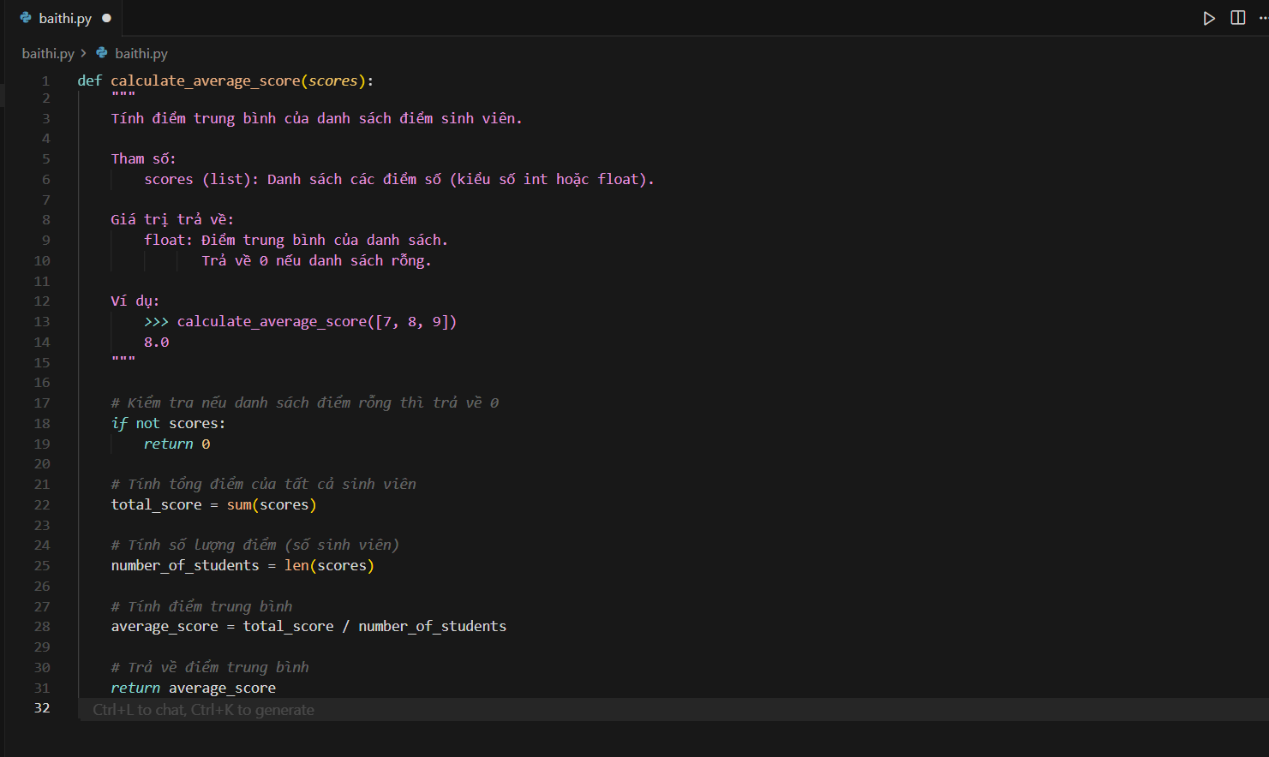
Prompt 2 :
Bạn là AI hỗ trợ refactor code trong IDE (Cursor / Copilot).
Refactor toàn bộ project Python hiện tại.
Project gồm nhiều file Python có liên kết với nhau và đang được chỉnh sửa để dễ đọc và dễ bảo trì hơn.
- Đổi tên biến x thành totalScore trong tất cả các file Python
- Đảm bảo không làm thay đổi logic hoặc kết quả chương trình
- Không tạo biến mới không cần thiết
Thực hiện refactor trực tiếp trên code và đảm bảo project vẫn chạy đúng sau khi chỉnh sửa.





